平成20年度関西支部総会報告（ＨＰ・会費納入者） 平成20年11月
山梨工業会関西支部 新支部長 窪寺俊也
前支部長 林 修
平成20年度の関西支部総会は、10月19日（日）午後4時より、大阪市・堂島浜の中央電気倶楽部において総勢58名の出席を得て有意義に開催された。
総会に先立ち、理事会を午後2時より開催。本部理事会報告、交流会活動、決算報告など今後の支部活動充実化の具体策と次期支部長の経過説明を満場一致で決定承認。
総会は、午後4時より開始。本部より渡辺喜道常務理事（計科61）のご出席をいただき、司会進行役は、牧野副支部長（発酵41）が担当。菊島副支部長（発酵38）の開会の辞。次いで昨年から今回までの12名の物故同窓会員に全員で黙祷を捧げて故人のご冥福を祈った後、林支部長（機械34）より、本部理事会報告と支部活動状況報告とともに次期支部長として窪寺俊也氏（応化37）のご承認と窪寺氏のご挨拶。続いて種村副支部長（電子40）から交流会活動報告、次いで決算報告を牧野会計が報告。その後、本部渡辺常務理事より、映像を交えて大学の近況をお話していただく。小休止のあと、特別講演として新進気鋭のロボット博士の大阪大学教授の石黒 浩氏（計科61）より最先端のアンドロイド・ロボット工学の話題を50分、貴重な資料のもとご講演をいただく。大好評。続いて、記念写真撮影。
懇親会は、午後6時より開催。懇親会の司会進行は、牧野と猪早理事（電気49）が担当。田中顧問（電気29）の乾杯の発声より、懇親の宴を開始。昨年に引き続き、土井理事（機械41）リーダーによるマンドリン・アンサンブルあざみ（8人）による「あざみの歌、ドミノ、琵琶湖周航の歌」の3曲を林・窪寺氏の新旧支部長のボーカルを交えてご披露。歌も活発に続き、先輩・同輩・後輩意気投合の中、情報交換、懇親を深める。宴の盛り上がりの中、和気あいあいと語らう懇親会も、逍遥歌のあと全員で武田節の合唱で締め、有意義に一時を過ごす。最後に望月副支部長（電気37）の閉会の辞と饗場理事（工教22）の万歳3唱により次回の再会を約して散会した。
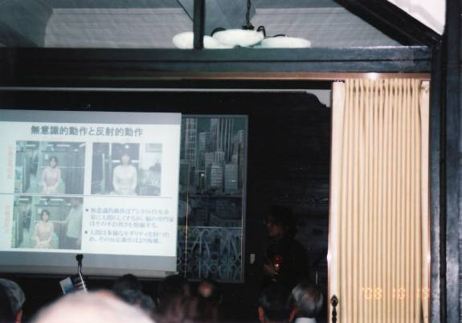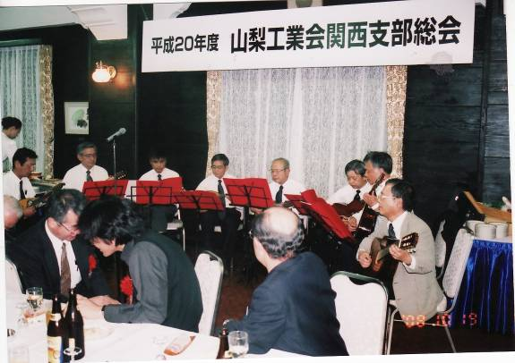

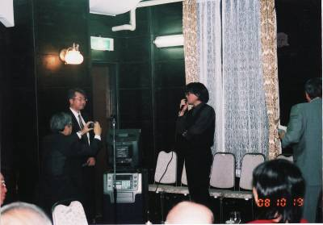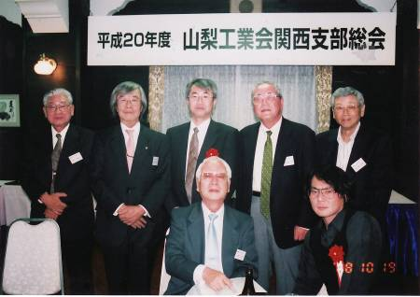
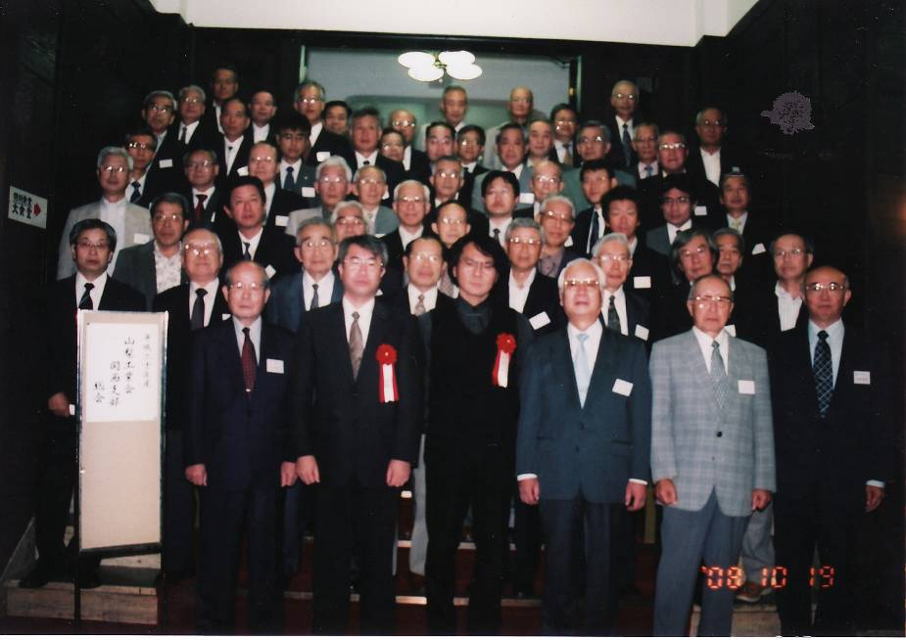
次回は、平成21年10月18日（日）（場所は、現在未定）午後4時より、開催する予定です。生き生きと気軽に交流を深められる同窓の場です。より多くの会員が参加される事を是非とも期待致します。 （文責 牧野 発酵41）

- 総会出席者 来賓 渡辺喜道（計科61）、特別講師 石黒浩（計科61）(阪大院博)
木村利雄（工機18）、林（機械34）、杉田、坪田、藤井（機械38）、土井（機械41）、梅沢（機械43）、長門（機械48）、椚（機械システムH5）、原（精密39）、鈴木（精密47）、饗場（工教22）、山下（工教25）、石坪、岡村（電通20）、田中（電気29）、横田（電気36）、望月（電気37）、樋口（電気39）、長谷川（電気47）、石井（電気48）、猪早（電気49）、芝（電気58）、種村（電子40）、加藤（電子45）、阿尾（電子47）、池上、布引（計算49）、砂田（土木32）、宮川（土木38）、村松（土木41）、鳥羽（土木H4）、木村隆昭（環境54）、赤岡（化学24）、雨宮、江藤、窪寺（応化37）、古川（応化38）、南山（応化39）、樋口(応化44)、瀬崎（応化49）、菊島、木下（発酵38）、阪口、田中、牧野（発酵41）、千野（発酵44）、西川（発酵46）、中井（発酵47）、輿水、澤野、森（発酵48）、後明（発酵51）、邑田（発酵54）、桜井（発酵56）、窪寺隆文（発酵Ｈ04）

